МИКОЛА ИВАНОВИЧ ДУБИНА
(1932–2017)
A
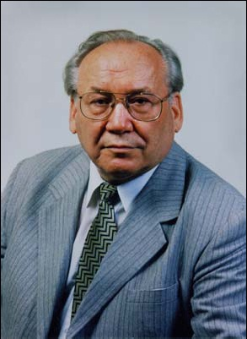
кадемик проф. др Микола Иванович Дубина, (Мико́ла Іва́нович Дубина) доктор филолошких наука, рођен је 2. јануара 1932. у селу Дидичи, Кивертсивски рејон, Волињска област. Био је професор Националног педагошког универзитета „М. П. Драгоманова”, заслужни радник народног образовања Украјине, лауреат премије Черњавског и Шевченкове премије Кијевског националног универзитета „Тарас Шевченко”, члан Националног удружења писаца Украјине, Националног удружења новинара Украјине, добитник златне медаље „Independence” од Националне уније новинара (2011), медаље „Verkhovna Rada” (2012) и звијезде „Patriot of Ukraine” (2013).
Након завршетка средње школе и Љвивског педагошког универзитета, од 1954. радио је као директор средњих школа у Иваничивском рејону Волињске области и предавао у Ровенској музичкој школи. Од 1959. његова каријера повезана је са Кијевским националним универзитетом „Тарас Шевченко”, гдје је завршио постдипломске студије, радио као доцент, а 1980–1995. као професор на Катедри теорије књижевности и књижевности народа СССР-а. Године 1963. одбранио је кандидатску, а 1978. и докторску дисертацију.
Аутор је преко 600 научних радова, од којих је тридесетак посебних издања − монографија, уџбеника, приручника, програма и методичких упутстава. Његови радови посвећени су истраживању фундаменталних проблема историје украјинске класичне и нове књижевности, теорије књижевности, међуславенских књижевних односа.
Средином шездесетих година XX вијека реализовао је циклус радова везаних за проблеме приказивања свестране улоге и изванредног, непроцјењивог значаја личности и умјетничког дјела Тараса Шевченка у буђењу и развоју укупног политичког и културно-просвјетног живота западне Украјине. Тих неколико десетина истраживачких радова штампано је (од шездесетих до деведесетих година) у Пољској, Чехословачкој, САД, Канади, СССР-у... У истом периоду објављени су и Дубинини монографски радови: Шевченко и западна Украјина, За правду Шевченкове ријечи и Споменици Шевченку у западној Украјини.
Учествовао је у стварању: Украјинске совјетске енциклопедије, Украјинског совјетског енциклопедијског рјечника, Шевченковог рјечника, Литературне енциклопедије и др. Бавио се и превођењем, а писао је и публицистичке текстове, у којима је оштро коментарисао савремене друштвене проблеме, национална осјећања грађана Украјине и величао оне који су се борили и боре се за њену независност.
Радио је на одговорним мјестима у Државном литературном издаваштву, Предсједништву Националне академије наука Украјине, у Кијевском националном универзитету „Тарас Шевченко”, Националној академији одбране Украјине, Међуресорном институту управљања.
За иностраног члана Академије наука и умјетности Републике Српске
изабран је 9. децембра 2011. године.
Више од три деценије учествовао је у образовању научних и умјетничких кадрова на универзитету. Под његовим вођством 19 истраживача постали су кандидати и доктори наука. Низ високошколских установа додијелило му је звање почасног доктора наука и почасног професора. Од 1993. био је предсједник Академије наука за високо образовање Украјине, у којој је руководио научним и организационим радом.
Академик Микола Иванович Дубина преминуо је 13. јануара 2017. године у Кијеву.

